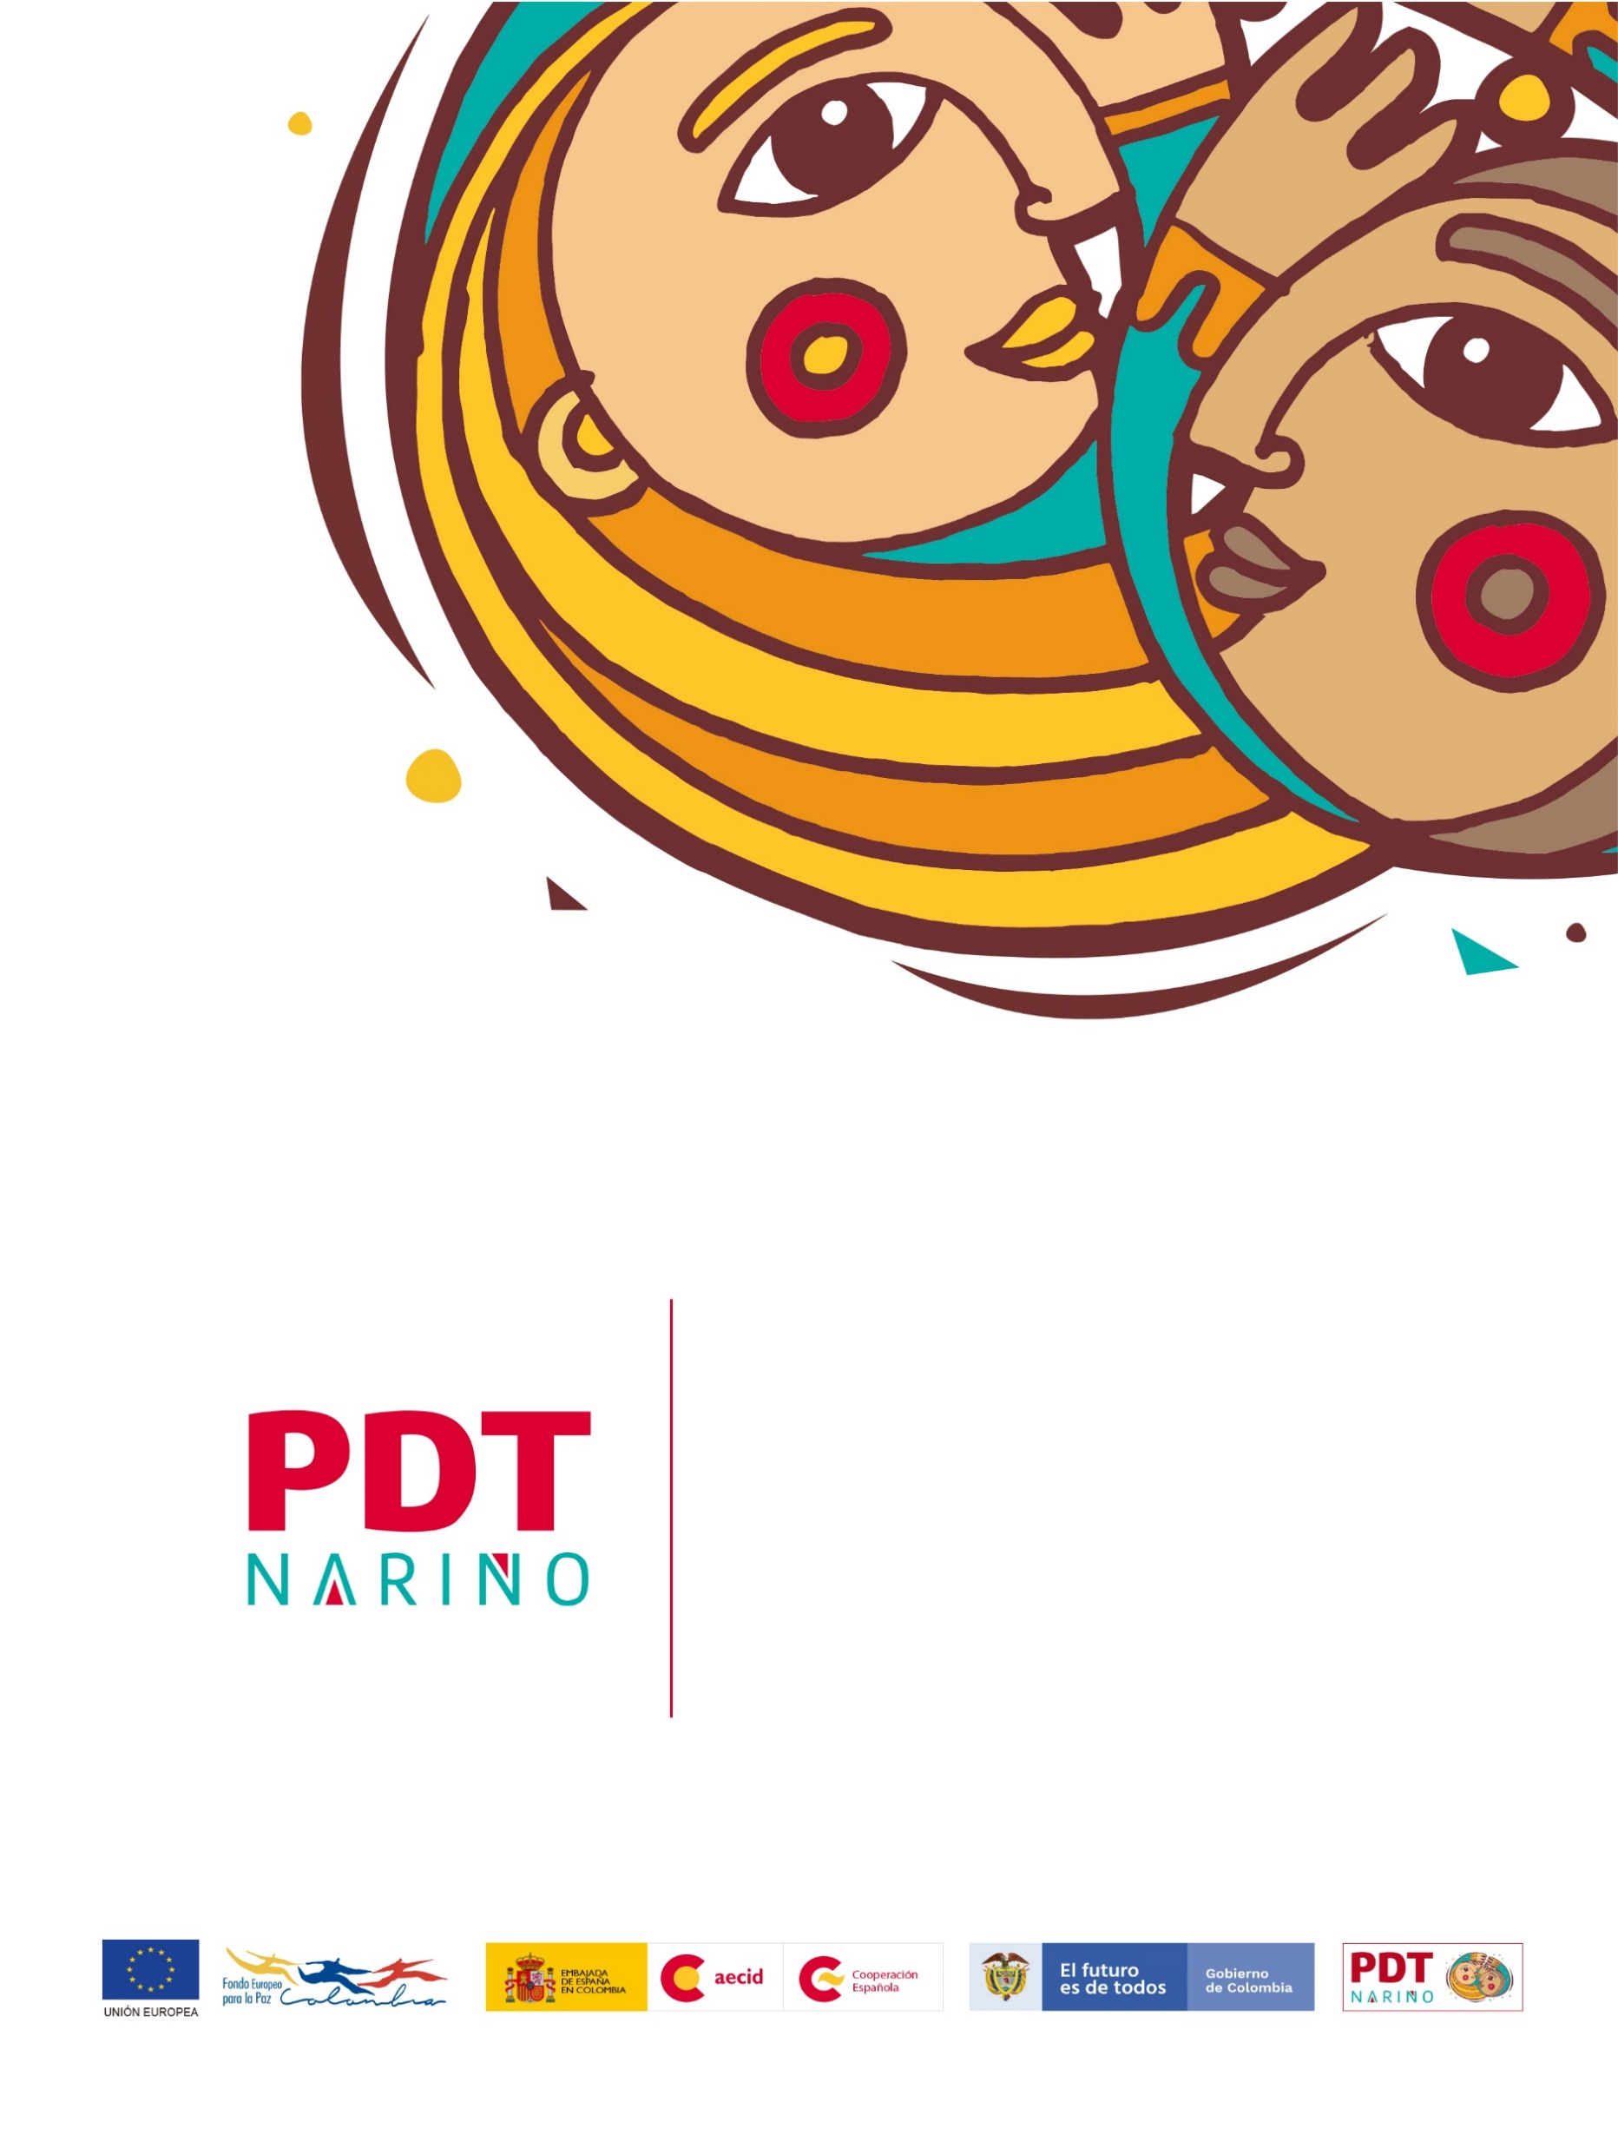

Resignificación de los Planes de Vida Comunitarios en el municipio de Pasto

**Documento base del plan de vida de la Comuna 12**

**DOCUMENTO BASE DEL PLAN DE VIDA DE LA COMUNA 12 DEL MUNICIPIO DE PASTO-NARIÑO**

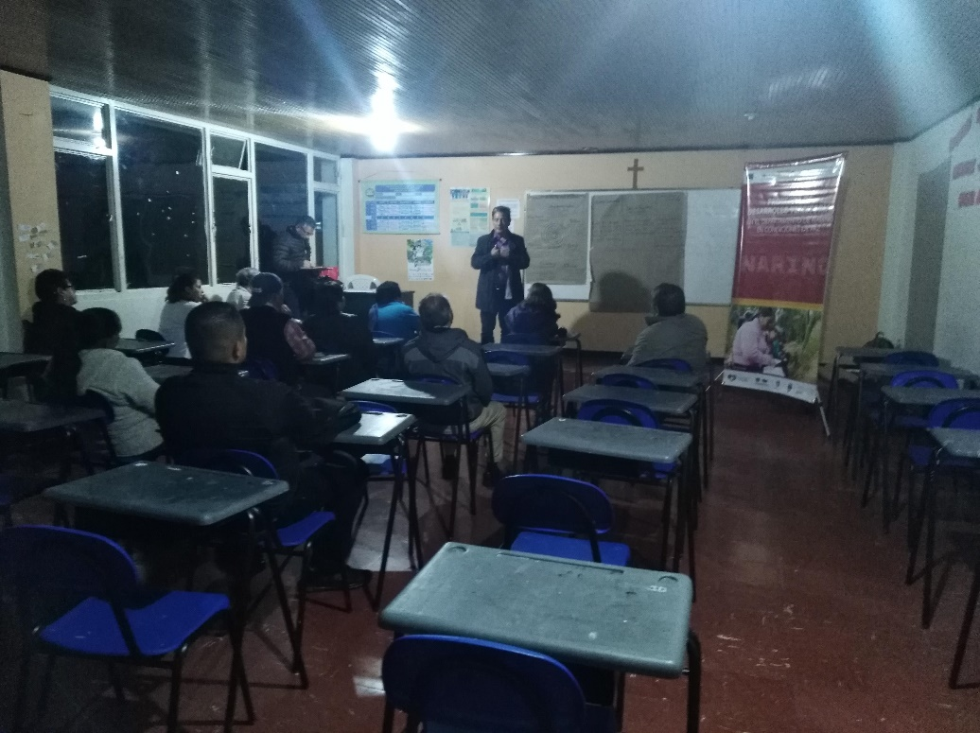

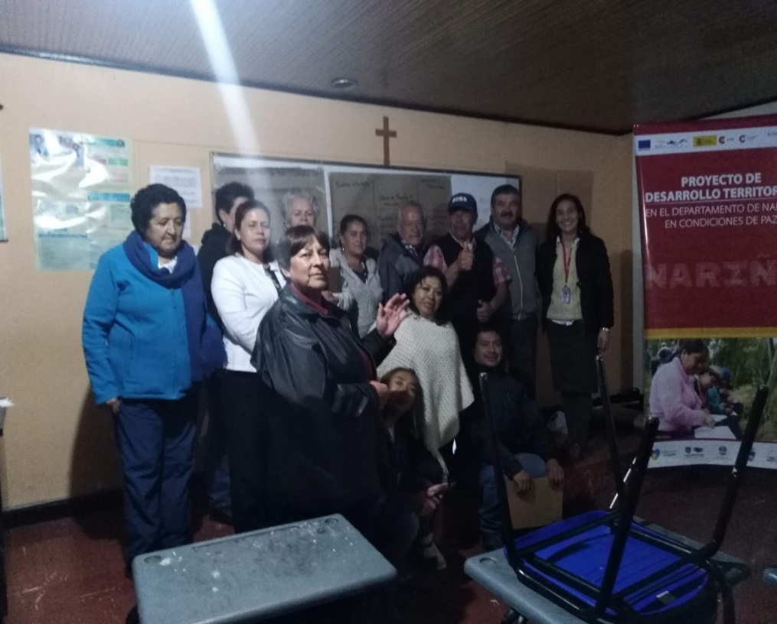

Fotos: Danyeli Portillo y Fausto Malte

**San Juan de Pasto- Nariño**

**2019**

**DOCUMENTO BASE DEL PLAN DE VIDA DE LA COMUNA 12 DEL MUNICIPIO DE PASTO-NARIÑO**

**COMUNA 12**

Líderes y lideresas comunitarios y comunidad en general

**Alcaldía Municipal de Pasto 2016-2019**

Secretaria de Desarrollo Comunitario

**Proyecto de Desarrollo Territorial del departamento de Nariño en Condiciones de Paz PDT-Nariño**

**AGRADECIMIENTOS A:**

**Universidad Mariana**

**Universidad de Nariño**

**San Juan de Pasto- Nariño 2019**

# Tabla de Contenido

**Pág.**

PRESENTACIÓN 6

1. ¿QUÉ ES UN PLAN DE VIDA? 8

1.1. ¿Quiénes participan? 8

1.2. ¿Para qué sirve un Plan de Vida? 8

1.3. ¿Cómo se construye un Plan de Vida? 8

1.4. ¿Cuáles son los aspectos legales de un Plan de Vida? 9

2. ¿CÓMO HEMOS TEJIDO NUESTRO PLAN DE VIDA? 9

2.1. Experiencias anteriores 9

2.2. Retroalimentación del Plan de Vida para la paz y el buen vivir 10

3. ¿QUIÉNES SOMOS? 13

3.1. Ubicación geográfica 13

3.2. Barrios que conforman la comuna 13

3.3. Mapa de ubicación: 14

4. ¿CÓMO ESTAMOS? 14

4.1. Dimensión Política 15

4.2. Dimensión Social 17

4.3. Dimensión Económica 18

4.4. Dimensión Cultural 19

4.5. Dimensión Ambiental 20

5. ¿HACIA DÓNDE VAMOS? 20

5.1. Dimensión Política 21

5.1.1. Visión desde 2006 21

5.1.2. Sueños colectivos y acciones concretas 2019 22

5.1.3. Compromisos comunitarios 2019 22

5.2. Dimensión Social 22

5.2.1. Visión desde 2006 22

5.2.2. Sueños colectivos y acciones concretas 2018- 2019 23

5.3. Dimensión Económica 23

5.3.1. Visión desde 2006 23

5.3.2. Sueños colectivos y acciones concretas 2019 23

5.4. Dimensión Cultural 24

5.4.1. Visión desde 2006 24

5.4.2. Sueños colectivos y acciones concretas 2018-2019 24

5.5. Dimensión Ambiental 24

5.5.1. Visión desde 2006 24

5.5.2. Sueños colectivos y acciones concretas 2018 25

6. REFLEXIONES 25

7. REFERENCIAS BIBLIOGRÁFICAS: 26

**Lista de Tablas**

**Pág.**

Tabla 1. Características generales de la dimensión política de la Comuna 12 en Pasto. 15

Tabla 2. Características generales de la dimensión social de la Comuna 12 en Pasto. 17

Tabla 3. Características generales de la dimensión económica de la Comuna 12 en Pasto. 18

Tabla 4. Características generales de la dimensión cultural de la Comuna 12 en Pasto 19

Tabla 5. Características generales de la dimensión ambiental de la Comuna 12 en Pasto 20

**Lista de Figuras**

**Pág.**

Figura 1. Mingas de pensamiento en el Colegio Herlado Romero del barrio La Carolina, en el marco del Convenio Interinstitucional Universidad Mariana y Alcaldía Municipal de Pasto, 2018. 11

Figura 2. Mingas de pensamiento en el Colegio Herlado Romero del barrio La Carolina, en el marco del apoyo del PDT-Nariño a la Secretaria de Desarrollo Comunitario, 2019 12

Figura 3. Mapa de la Comuna 12 del municipio de Pasto 14

Figura 4. Mapa parlante del futuro de la Comuna 12, en el marco del Convenio Interinstitucional Universidad Mariana y Alcaldía Municipal de Pasto, 2018 21

# PRESENTACIÓN

*“Las mingas colectivas de pensamiento, las reflexiones sobre nuestra vida cotidiana y el juego y la risa entre la comunidad, nos han llevado a imaginar un mejor mundo, donde todos participamos y trabajamos colectivamente para tejer y disfrutar de la paz, la convivencia, un territorio seguro, sostenible y con identidad propia”*

Estimada comunidad, en el municipio de Pasto se vienen adelantando procesos de participación democrática importantes como *Los Planes de Vida Comunitarios.* Estos instrumentos autónomos de planificación y gestión territorial, fueronelaborados en 11 comunas y 13 corregimientos en el año 2006, mediante varios ejercicios de participación ciudadana y comunitaria, a partir de una alianza estratégica entre las organizaciones comunitarias y sociales, la Administración Municipal, la ONG Suyusama y Fundación Social.

Este trabajo colectivo permitió trazar las visones compartidas a 20 años en la dimensión política, social, económica, cultural y ambiental en cada territorio. Sin embargo, varios sueños, programas y proyectos priorizados en su momento, no se han logrado desarrollar debido a la falta de apoyo institucional y el empoderamiento comunitario. Pero también es necesario resaltar que algunos sectores han realizado varios esfuerzos para actualizar y desarrollar sus propios Planes de Vida.

Es así como desde el año 2017, empieza un nuevo proceso de *Resignificación de* *los Planes de Vida Comunitarios* en el municipio de Pasto,en manos de laAlcaldía Municipal en alianza con la Universidad Mariana y la Universidad Nariño. Estocon el propósito de fortalecer la cultura participativa, comunitaria e incluyente desde un enfoque diferencial, contemplado también en el Plan de Desarrollo Municipal 2016-2019, “Pasto Educado Constructor de Paz”, particularmente en el Pacto por un Gobierno Abierto y Participativo, y su ruta especializada para el fortalecimiento social comunitario.

La retroalimentación de este proceso en el año 2019 es coordinada por la Secretaría de Desarrollo Comunitario de la Alcaldía Municipal, apoyada por la Universidad Nariño y el Proyecto de Desarrollo Territorial del Departamento de Nariño en Condiciones de Paz (PDT-Nariño), el cual es financiado por la Agencia Española de la Cooperación Internacional para el Desarrollo (AECID) y la Unión Europea. Así, se han llevado a cabo diálogos de saberes con las 12 comunas de la zona urbana y los 17 corregimientos en la zona rural de Pasto, para la validación de insumos de planes de vida y construcción de lineamientos de política pública de participación ciudadana e incidencia en planes de desarrollo y otros escenarios de participación.

Esta vez, los ejercicios de participación ciudadana y democrática se orientan hacia un objetivo común y multidimensional: trazar una hoja de ruta autónoma que permita llevar a la práctica los escenarios soñados para vivir en paz y vivir bonito en el territorio, y en general, para un buen vivir de las comunidades.

Se espera que estos documentos base orienten la toma de decisiones y acciones eficientes, equitativas y sostenibles a nuestras comunidades. Además de contribuir al desarrollo, fortalecimiento y sostenibilidad de las iniciativas comunitarias en función de sus sueños colectivos. Lo anterior sin perder de vista que las mismas organizaciones sociales de base, deben asumir el liderazgo y compromiso para lograr el territorio soñado. Así mismo, es necesario tener en cuenta que estos insumos deben ser articulados con el propio Plan de Vida y otros instrumentos de planeación, tales como el Plan de Desarrollo Municipal y/o políticas públicas.

De ahí que, la recuperación de nuestra memoria colectiva, la apropiación social del conocimiento, la cohesión social, el diálogo de saberes y compartir de sabores, el empoderamiento comunitario y la recuperación de la confianza en nuestra ciudadanía y las instituciones, son fundamentales para la sostenibilidad de este proceso de *Resignificación de* *los Planes de Vida Comunitarios* en el municipio de Pasto, en el corto, mediano y largo plazo.

En las siguientes líneas se presenta las reflexiones desde la Comuna 12 sobre las siguientes preguntas: ¿Qué es un Plan de Vida?, ¿Cómo hemos tejido nuestro Plan de Vida?, ¿Quiénes somos?, ¿Cómo estamos?, y ¿Hacia dónde vamos?. Por tanto, los invitamos a leernos, conocernos y entendernos como comunidad, a continuar conversando larga y tendidamente y participando en esta minga de pensamiento para la paz, la vida y el buen vivir.

**San Juan de Pasto, noviembre de 2019**

# ¿QUÉ ES UN PLAN DE VIDA?

Es un instrumento de planeación y gestión propio, autónomo y colectivo que se construye a través del diálogo de saberes y un proceso participativo en las comunas y corregimientos del municipio de Pasto. En este se identifica la situación actual, las problemáticas y necesidades de nuestras comunidades, así mismo, las posibles alternativas de solución y aprovechamiento de oportunidades. En consecuencia, plasma nuestras visiones, sueños y acciones compartidas en el largo plazo en cada una de las dimensiones del territorio: política, social, económica, cultural y ambiental.

## ¿Quiénes participan?

Nuestros niños y niñas, jóvenes, adultos mayores, mujeres, hombres, madres comunitarias, comunidades y organizaciones indígenas, campesinas, productivas, afrodescendientes y LGTBI, dirigentes comunales, Juntas de Acción Comunal, Juntas Administradoras Locales, Juntas de acueducto y alcantarillado, comités culturales, deportivos, ecológicos y salud, la academia y la comunidad en general.

## ¿Para qué sirve un Plan de Vida?

* Como carta de navegación de cogestión territorial en las comunas y corregimientos.
* Articular intervenciones comunitarias e institucionales que solucionen problemáticas y necesidades y promuevan las potencialidades, mediante el presupuesto participativo, los programas y proyectos de los planes de desarrollo municipal y departamental, entre otras políticas públicas.
* Orientar el logro de los sueños de la comunidad para vivir en paz y su buen vivir.

## ¿Cómo se construye un Plan de Vida?

Participativa y democráticamente desde la comunidad de las comunas y corregimientos, a través de espacios colectivos como asambleas, talleres, encuentros e intercambios de saberes, mingas de pensamiento y de la palabra, ollas comunitarias, jornadas ecológicas y actos culturales y deportivos.

## ¿Cuáles son los aspectos legales de un Plan de Vida?

* Constitución Política de Colombia 1991 en sus artículos no. 339 y 344, los cuales hablan sobre la planeación territorial.
* Ley 152 del 15 de julio de 1994. Por la cual se establece la Ley Orgánica del Plan de Desarrollo.
* Ley 388 del 18 de julio 1997. Por la cual se modifica la Ley 9ª de 1989, y la Ley 3ª de 1991 y se dictan otras disposiciones. En esta se hace referencia a los Planes de Desarrollo y Ordenamiento Territorial.
* Ley 743 de 2002. Por la cual se desarrolla el artículo no. 38 de la Constitución Política de Colombia en lo referente a los organismos de acción comunal. (Art. 4-19) numeral E y D.
* Ley 1551 de 6 de julio 2012. Por la cual se dictan normas para modernizar la organización y el funcionamiento de los municipios, artículo no. 3.
* Ley Estatutaria 1757 de 2015. Por la cual se dictan disposiciones en materia de promoción y protección del derecho a la participación democrática, artículo no. 90, 92, 93, 399 y 342.
* Acuerdo Número 012 (Mayo 30 de 2016). Por el cual se adopta el Plan de Desarrollo del Municipio de Pasto 2016 – 2019 “Pasto Educado Constructor de Paz”.

# ¿CÓMO HEMOS TEJIDO NUESTRO PLAN DE VIDA?

## Experiencias anteriores

De acuerdo con algunas narrativas por parte de los habitantes, la Comuna 12 se empieza a gestar en la década de los setenta sobre una finca denominada La Carolina y gracias a un proyecto de urbanización de los ingenieros Ángel Salas y Eduardo Moncayo Navarrete. El día 2 de diciembre de 1978 fueron entregadas 236 casas en obra negra y distribuidas en 2 etapas, las cuales fueron habitadas en pocos días por la familia Gómez, Cortez, Checa, Palacios, entre otras.

Las distintas necesidades, tales como la recreación para los niños y niñas, hicieron que las familias se organizaran para conformar una Junta de Acción Comunal, la cual nació con la participación de toda la gente y el trabajo a través de mingas para la construcción de un parque. Posteriormente, surge el barrio Villa Recreo en sus 5 etapas, la asociación de vivienda Monserrate, las torres destinadas a las personas más vulnerables identificadas por el proyecto nacional de vivienda gratis y la asociación Camilo Torres en el actual barrio Carlos Pizarro.

La Comuna 12 se conformaba por los barrios Sindagua, Simón Bolívar, Fray Ezequiel Moreno, San Diego Norte, Vereda La Josefina, Monserrate, Carolina, Villa Recreo, La Florida y Gualcalá en el año 1995. Esta no contaba con centros educativos, solo funcionaba el Colegio Militar Colombia en el sector bajo, las vías de acceso se encontraban sin pavimentar y era insuficiente el alumbrado público, acueducto y alcantarillado. Por tanto, varios procesos y proyectos se llevaron a cabo para solventar este tipo de necesidades.

En el año 2006, la comunidad construyó su Plan de Vida denominado “Luz de Oriente.” Así, en la Comuna 12 se ha cambiado el alcantarillado, pavimentando calles, adecuado zonas verdes, la población cuenta con los servicios públicos y los niños, niñas y adolescentes pueden estudiar en el colegio Heraldo Romero Sánchez y la escuela Carlos Pizarro en el barrio El Paraiso, desde donde se promueve el liderazgo, el emprendimiento, la formación técnica en varias áreas, formación humanística en valores, el desarrollo social y la armonía con la Pachamama.

Cabe resaltar que esta última escuela surge a partir de las iniciativas y gestiones de la misma comunidad. De igual manera, varias propuestas de soluciones alternativas como acueductos propios, agua potable, escuela de artes y oficios, descontaminación y arborización de microcuencas, canales de desagüe, prevención de inseguridad, ampliación de vías de comunicación y transporte urbano, han surgidos mediante el trabajo comunitario y colectivo liderado desde las JAC (Plan de Vida 2006 & Apoyo al proyecto Resignificación de planes de vida comunitarios 2017-2018).

En consecuencia, el presente documento base intenta fortalecer el Plan de Vida de la Comuna 12, plasmado desde el año 2006 por la comunidad. Esto mediante la presentación de nuevos insumos y reflexiones construidos desde el año 2017.

## Retroalimentación del Plan de Vida para la paz y el buen vivir

Hoy por hoy, la Comuna 12 en articulación con la Secretaria de Desarrollo Comunitario de la Administración Municipal (2016-2019), la Universidad Mariana y la Universidad Nariño, continúa fortaleciendo su Plan de Vida, en el marco de un proceso de participación ciudadana para la resignificación de planes de vida comunitarios en el municipio de Pasto.

En primera instancia, se realizó un autoreconocimiento de la comunidad y su historia a partir de los relatos orales, conversaciones y observaciones participantes. Esto permitió delimitar el territorio (fronteras físicas y ancestrales) e identificar varios aspectos estructurantes del mismo, tales como las relaciones, significados y sentidos vecinales y organizacionales a nivel comunitario, social, político y económico, que han permitido consolidar los barrios y el desarrollo del mismo Plan de Vida de la Comuna.

En segunda instancia, la aproximación a la construcción del diagnóstico situacional de la Comuna 12 en las cinco dimensiones del Plan de Vida y también del territorio: política, social, económica, cultural y ambiental, es el resultado de la revisión documental y otro tipo de instrumentos de planificación como el Plan de Ordenamiento Territorial del Municipio de Pasto 2015-2027 “Pasto Territorio Con-Sentido” (cuadernos diagnósticos, documento técnico de soporte, programa de ejecución y ruta para la construcción participativa) y el Plan de Desarrollo Municipal 2016-2019. Así también, surge del diálogo de saberes y talleres participativos realizados con la comunidad para recopilar información sobre la historia de la comuna, la identificación de problemáticas y necesidades y la propuesta de sueños de futuro (Figura 1).



*Figura 1.* Mingas de pensamiento en el Colegio Herlado Romero del barrio La Carolina, en el marco del Convenio Interinstitucional Universidad Mariana y Alcaldía Municipal de Pasto, 2018.

Fotos: Estudiantes Trabajo Social de la Universidad Mariana.

Finalmente, la validación del proceso de participación ciudadana en el fortalecimiento de este Plan de Vida, apoyada por el Proyecto de Desarrollo Territorial de Nariño en Condiciones de Paz-Fase II (PDT-Nariño) que es financiado por la Agencia Española de Cooperación Internacional para el Desarrollo-AECID, conllevó a que la Comuna 12 identificara algunas problemáticas y alternativas de solución en la dimensión política de su Plan de Vida (Figura 2).

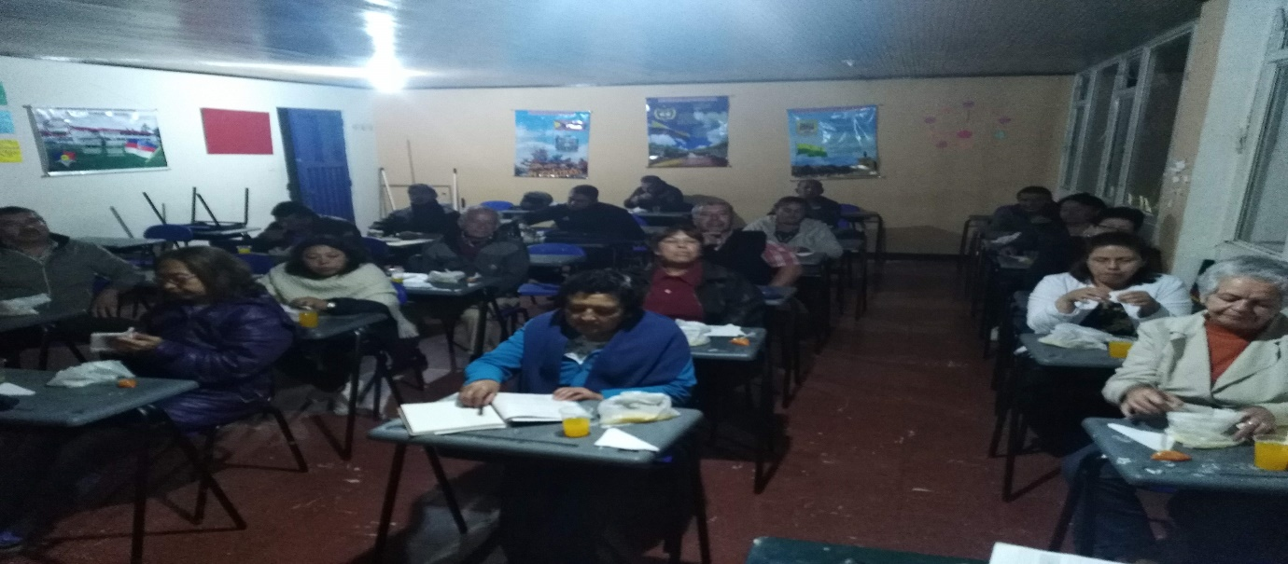

Figura 2. Mingas de pensamiento en el Colegio Herlado Romero del barrio La Carolina, en el marco del apoyo del PDT-Nariño a la Secretaria de Desarrollo Comunitario, 2019

Foto: Danyeli Portillo

Este documento base se constituye entonces, en una hoja de ruta para fortalecer el Plan de Vida pues es construida desde la comunidad. Refleja las voces de los pastusos que intentan recordar el pasado o los escenarios y lugares de dónde vienen, para ser conscientes de su presente o situación actual y añorar un mejor futuro. Estos escenarios alternativos involucran el deseo colectivo por acceder a los bienes públicos, más y mejores trabajos, escenarios de paz, convivencia, ética y legalidad, inclusión social y territorial y una mejor relación con el ambiente y la naturaleza que les permita disfrutar de un buen vivir en su comuna.

El buen vivir es comprendido como una forma multidimensional de organizar y vivir la vida por parte de las comunidades locales, teniendo en cuenta sus historias, identidades, heterogeneidades, autonomías, derechos y compromisos colectivos para la transformación. Lo cual, también se complementa con algunos objetivos del desarrollo humano y el desarrollo sostenible a nivel económico, social y ambiental, así también, con la construcción de la paz desde las comunidades y distintos territorios en nuestro Colombia.

# ¿QUIÉNES SOMOS?

## Ubicación geográfica

La Comuna 12 se ubica al oriente de la cuidad de Pasto, entre la vía oriente que conduce al departamento del Putumayo y la Comuna 10 (norte), la Comuna 3 (sur), el corregimiento de Buesaquillo (oriente) y la Comuna 11 (occidente).

## Barrios que conforman la comuna

La Comuna 12 está conformada por 28 barrios: Altos de La Carolina Balcones del Este Campiña de Oriente, Carlos Pizarro, Cujacal Bajo, El Manantial, El Paraíso, Fray Ezequiel Moreno Díaz, Gualcalá, La Carolina, La Florida, La Josefina, Las Orquídeas, María Paz, María Paz II, Monserrat, Parque de Baviera, San Diego Norte, San Mateo, SENA, Simón Bolívar, Sindagua, Villa Colombia, Villa Adriana María Villa Ángela, Villa del Prado, Villa Recreo, Villa Roció.

## Mapa de ubicación:

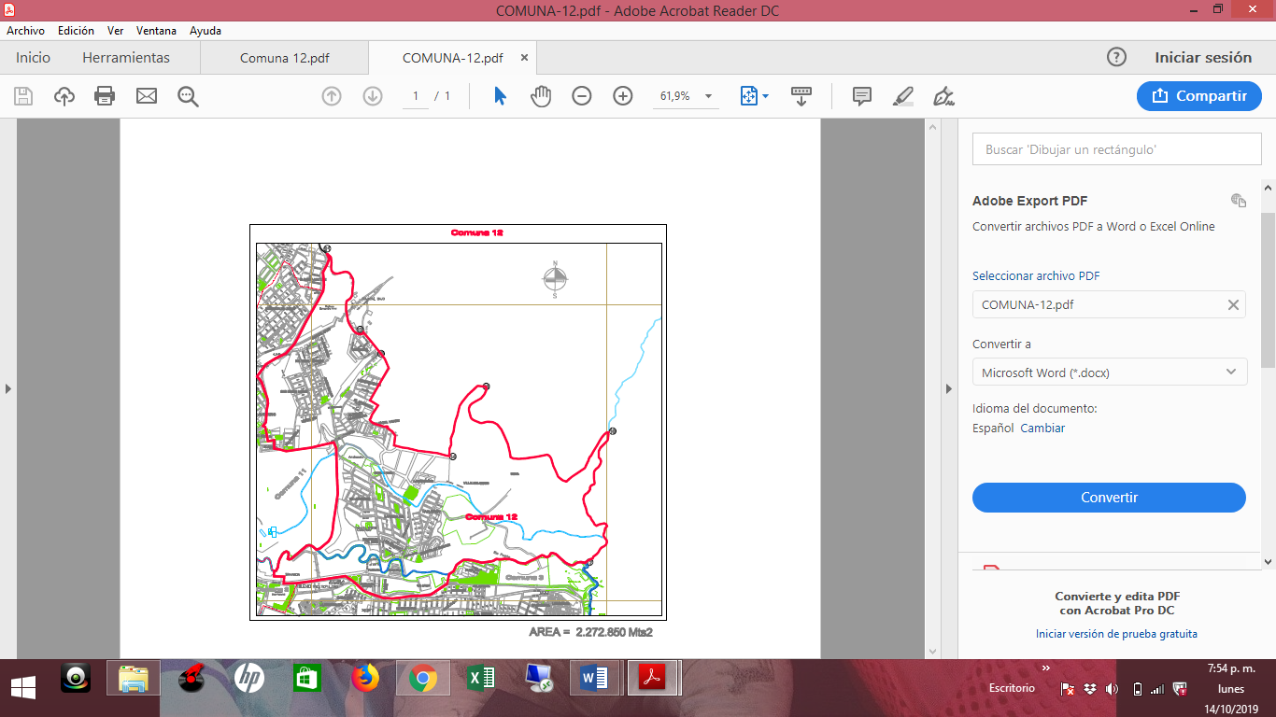

Figura 3. Mapa de la Comuna 12 del municipio de Pasto

Fuente: Plan de Ordenamiento Territorial de Pasto 2014-2027

# ¿CÓMO ESTAMOS?

Esta sección presenta una lectura y comprensión del territorio de la Comuna 12 del municipio de Pasto, a partir de la identificación de las condiciones generales en cada una de sus dimensiones: política, social, económica, ambiental y cultural. Por tanto, esta aproximación a un diagnóstico situacional sobre las estructuras organizativas, las relaciones sociales y comunitarias, las necesidades básicas insatisfechas, el estado de los derechos humanos, las actividades económicas y productivas, las relaciones entre el hombre y la naturaleza a la hora de producir, consumir, movilizarse o asentarse y las prácticas, saberes e identidades culturales, permite posteriormente, orientar la planificación y gestión colectiva de dicha comuna. Es decir, este análisis conlleva a plantear las respuestas de la pregunta: ¿Hacia dónde vamos?.

## Dimensión Política

Aquí se presenta la estructura organizativa, un análisis desde el proceso y resultados del presupuesto participativo y la identificación de problemáticas y necesidades políticas en la comuna.

Tabla 1. Características generales de la dimensión política de la Comuna 12 en Pasto.

|  |  |
| --- | --- |
| Estructura Organizativa | * No cuenta con la Junta Administradora Local (JAL). * Cuenta con ASOCOMUNA, cuyo presidente es el Señor Carlos Mesías. * Cuenta con 19 Juntas de Acción Comunal (JAC). * Se encuentra la Asociación de Unidad de Desarrollo Local “Sueños de Progreso”, con el propósito de articular esfuerzos para la formulación, gestión y desarrollo de proyectos. * También cuenta con la Cooperativa Multiservicios de la Comuna 12. |
| Presupuesto Participativo | El proceso Cabildos de Presupuesto Participativo en la actual Administración 2016-2019, recupera la real y verdadera participación democrática, donde se destina una parte de sus recursos para que sea decidida por los habitantes de los territorios y dar soluciones a las necesidades y problemas, articulados con la visión y objetivos institucionales en el marco del Plan de Desarrollo Municipal” Pasto educado constructor de paz”.  En esta oportunidad se profundiza la construcción de un modelo de identidad y democracia participativa donde se identifica el ciclo de la participación como un patrimonio legítimo y cultural.  Implementada la ruta metodológica se organizan las asambleas de Pre-Cabildos o mingas de pensamiento para intercambiar saberes y experiencias, socialización de la dinámica del proceso, elección de los facilitadores, concreción de las reglas de juego para la presentación de iniciativas y la asignación del techo presupuestal de la comuna $ 261.836.026  Después del proceso de Pre- Cabildos, la Comuna 12 priorizó las siguientes necesidades:   * Biblioteca cultural colegio Heraldo Romero. * Construcción de centro de vida para el adulto mayor B/ Carolina alto segunda etapa. * Agricultura urbana, B/ Villa recreo. * Talleres artísticos y culturales para la comuna 12. B/ La Florida. * Construcción salón comunal B/ Manantial. * Mejoramiento del poli deportivo, B/ San Diego. * Salón comunal y centro recreativo para recuperación de jóvenes, B/ Nuevo Sindagua. * Salón comunal, B/ Fray Ezequiel Moreno. * Puesto de salud, B/ Sindagua. * Saneamiento ambiental, cambio de alcantarillado de cuatro vías peatonales, B/ Simón Bolívar. * Construcción parque recreacional, B/ Villa Ángela. * Entubación de aguas alternas, B/ Finca la josefina Cujacal bajo. * Adecuación del parque B/paraíso   De lo anterior resultaron los siguientes proyectos que se encuentran ejecutados o por ejecutar para el año 2019:   * Agricultura Urbana * Talleres artísticos y culturales * Salón Cultural Barrio Fray Ezequiel Moreno * Cierre parque Barrio el Paraíso * Biblioteca cultural |
| Problemáticas y necesidades | * Baja participación comunitaria en procesos de planeación y desarrollo colectivo. * Las instituciones no tienen en cuenta los programas y proyectos planteados desde la Comuna. |

Fuente: Elaboración propia con base a Plan de Vida 2006, Plan de Ordenamiento Territorial de Pasto 2014-2027, Plan de Desarrollo Municipal 2016-2019, Apoyo al proyecto Resignificación de planes de vida comunitarios 2018 y diálogo de saberes con habitantes de la Comuna 12

## Dimensión Social

En esta dimensión se presenta los equipamientos sociales y aspectos relacionados con la satisfacción de los derechos fundamentales como salud, educación y seguridad, así también la identificación de problemáticas y necesidades sociales en la comuna.

Tabla 2. Características generales de la dimensión social de la Comuna 12 en Pasto.

|  |  |
| --- | --- |
| Características sociodemográficas | * Presencia de hogares de estratos socioeconómicos 1, 2 y 3. * La mayoría de viviendas se encuentran construidas con materiales y estilos modernos, así también cuentan con los servicios públicos básicos. |
| Educación | * La Comuna cuenta con equipamientos para la educación de niños y jóvenes, los cuales se caracterizan por tener una adecuada cobertura para su población y presentan un balance positivo en la oferta del servicio. * Los barrios que cuentan con I.E. son los siguientes:   Barrio Cujacal: Institución Educativa  Francisco José de Caldas: Escuela Encarnación Rosal.  Barrio la Carolina: Heraldo Romero y Jardín Infantil Pequeños Talentos.  Barrio Carlos Pizarro: Escuela Carlos Pizarro. |
| Salud | * La Comuna no cuenta con puestos de salud que permitan acceder al servicio pleno y rápido ante alguna emergencia, por lo tanto los habitantes deben desplazarse hasta el Hospital Civil. |
| Seguridad y convivencia | * Un CAI de la Policía Nacional para toda la Comuna. * La Comuna cuenta con asociaciones, comunidades religiosas y deportivas. |
| Recreación y deporte | * La Comuna tiene parques y zonas verdes |
| Problemáticas y necesidades | * Dificultades para acceder al servicio de salud de manera oportuna, de igual manera es insuficiente la promoción de salud y prevención de enfermedades pues la Comuna no cuenta con un puesto de salud. * Inseguridad manifestada en hurto y atracos debido al bajo acompañamiento de la Policía Nacional y autoridades competentes. * Alto consumo de sustancias psicoactivas por parte de la población joven, quienes hacen mal uso del tiempo libre y no cuentan con acceso a fuentes de trabajo y empleo formales y legales. * Dificultades de acceso y movilización en la Comuna, en cuanto las calles de algunos barrios se encuentran en mal estado, sin pavimentar y sin alumbrado público. * Baja atención a la población adulto mayor. |

Fuente: Elaboración propia con base a Plan de Vida 2006, Plan de Ordenamiento Territorial de Pasto 2014-2027, Plan de Desarrollo Municipal 2016-2019, Apoyo al proyecto Resignificación de planes de vida comunitarios 2018 y diálogo de saberes con habitantes de la Comuna 12

## Dimensión Económica

A continuación se presenta las principales actividades económicas que influyen en la producción y la generación de trabajo y empleo, la identificación de problemáticas y necesidades económicas en la comuna.

Tabla 3. Características generales de la dimensión económica de la Comuna 12 en Pasto.

|  |  |
| --- | --- |
| Actividades productivas y comerciales | * La comuna cuenta con múltiples establecimientos comerciales como panaderías, restaurantes, carnicerías, droguerías, salas de internet, ferreterías, ebanisterías, mini mercados, jardines infantiles, entre otros. * Las actividades productivas y económicas se caracterizan por ser de tipo familiar. * Otra fuente de ingresos monetarios para los habitantes de la Comuna son es el trabajo asalariado. * Presencia del Centro Comercial Único, el cual genera trabajo y empleo directo e indirecto de manera formal a varias personas en el municipio de Pasto. * Los habitantes de la Comuna sobresalen por la participación, organización, empoderamiento y sentido de pertenencia para lograr el progreso económico de su Comuna. |
| Problemáticas y necesidades | * Alta participación del trabajo de tipo informal. * Baja formulación y propuesta de proyectos productivos en la Comuna. |

Fuente: Elaboración propia con base a Plan de Vida 2006, Plan de Ordenamiento Territorial de Pasto 2014-2027, Plan de Desarrollo Municipal 2016-2019, Apoyo al proyecto Resignificación de planes de vida comunitarios 2018 y diálogo de saberes con habitantes de la Comuna 12

## Dimensión Cultural

La Comuna 12 ha identificado ciertos elementos, expresiones y manifestaciones que hacen parte de su identidad y cultura.

Tabla 4. Características generales de la dimensión cultural de la Comuna 12 en Pasto

|  |  |
| --- | --- |
| Identidades artísticas y culturales | * Grupos pequeños de danza, teatro y música, los cuales realizan sus presentaciones en el coliseo y salón cultural de la comuna en algunas fechas importantes. |
| Fiestas tradicionales y populares | * Se realiza las novenas de navidad. * Fiesta de Cristo Resucitado en la Parroquia de la Resurrección del barrio la Carolina, donde se realizan kermes, juegos pirotécnicos, bingos y misas. |
| Problemáticas y necesidades | * Baja visibilización y aprovechamiento del talento artístico, cultural y deportivo de la Comuna, en particular, en los niñas, niñas, adolescentes y jóvenes ya que se carece de un centro de convenciones. |

Fuente: Elaboración propia con base a Plan de Vida 2006, Plan de Ordenamiento Territorial de Pasto 2014-2027, Plan de Desarrollo Municipal 2016-2019, Apoyo al proyecto Resignificación de planes de vida comunitarios 2018 y diálogo de saberes con habitantes de la Comuna 12

## Dimensión Ambiental

A partir del diagnóstico realizado en esta dimensión se tiene en cuenta los factores de biodiversidad y ambiente, así también la identificación de problemáticas y necesidades en torno al ambiente en la comuna.

Tabla 5. Características generales de la dimensión ambiental de la Comuna 12 en Pasto

|  |  |
| --- | --- |
| Factores ambientales y biodiversos | * Cuenta con la quebrada Chorro Alto, reforestada y canalizada. * Los parques y zonas verdes son espacios de belleza natural que se mantienen gracias a las cooperativas. |
| Acciones comunitarias | * Se presenta un manejo adecuado de las basuras y desechos producidos en las fábricas de maderas. * Reforestación a partir del trabajo colectivo, mingas y articulaciones institucionales. |
| Problemáticas y necesidades | * Contaminación del rio y quebrada por desechos, residuos sólidos y presencia de roedores, esto debido a la insuficiencia de recolectores de basura ubicados en sitios estratégicos y la falta de educación y concientización ambiental. * Desaprovechamiento del potencial ecoturístico de la Comuna. |

Fuente: Elaboración propia con base a Plan de Vida 2006, Plan de Ordenamiento Territorial de Pasto 2014-2027, Plan de Desarrollo Municipal 2016-2019, Apoyo al proyecto Resignificación de planes de vida comunitarios 2018 y diálogo de saberes con habitantes de la Comuna 12

# ¿HACIA DÓNDE VAMOS?

En esta oportunidad se presenta algunos escenarios alternativos que han sido pensados, soñados e imaginados participativa y colectivamente en algunas dimensiones del territorio de la Comuna 12. Por tanto, esto obedece a un ejercicio de análisis, reflexión y diálogo propositivo para la retroalimentación de las visiones del Plan de Vida y la propuesta de algunas acciones concretas, con el propósito de emprender mejores futuros de paz y buen vivir.

En consecuencia, se debe aclarar que aquí se parte de la revisión de la visión de cada dimensión: política, social, económica, cultural y ambiental, las cuales fueron construidas en el marco del Plan de Vida de la Comuna 12: “Luz de Oriente” en el año 2006. Así mismo, se trae a colación los elementos de una visión de futuro para la Comuna, planteada en el marco del convenio interinstitucional entre la Universidad Mariana y la Alcaldía Municipal en el año 2017 y 2018 (Figura 4). De manera complementaria, se tocan algunos sueños colectivos, ideas de proyectos o estrategias y compromisos comunitarios en la dimensión política a partir del diálogo de saberes con la comunidad, liderado por la Alcaldía Municipal y apoyado por el PDT-Nariño en el año 2019.

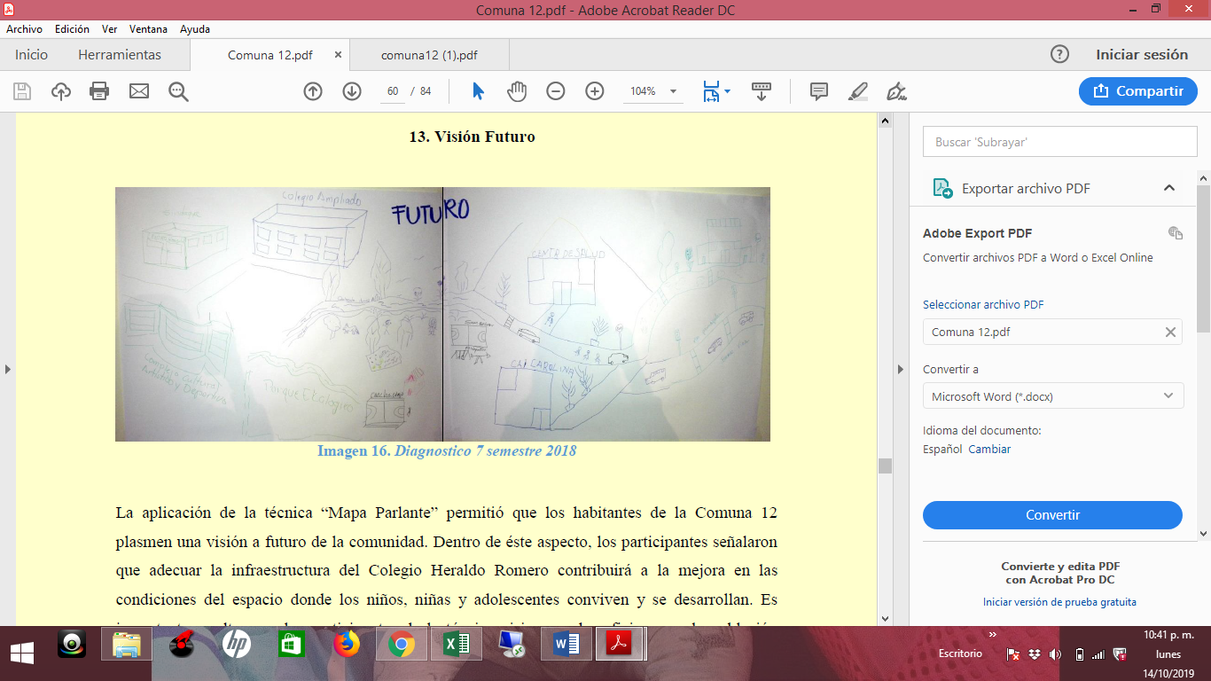

Figura 4. Mapa parlante del futuro de la Comuna 12, en el marco del Convenio Interinstitucional Universidad Mariana y Alcaldía Municipal de Pasto, 2018

Fotos: Estudiantes Trabajo Social de la Universidad Mariana.

## Dimensión Política

### Visión desde 2006

La comuna 12 cuenta con representantes en corporaciones públicas, los jóvenes tienen excelentes capacidades en procesos colectivos, se consolida la autodeterminación ya que hay un potencial electoral sin egoísmos, cumplen con una participación masiva que permite la toma decisiones en el presupuesto y en proyectos que mejoren la calidad de vida de los habitantes de este sector.

### Sueños colectivos y acciones concretas 2019

La Comuna 12 soñamos con el diálogo efectivo, transparente y honesto entre las instituciones, los líderes, lideresas y las comunidades para que se pueda articular y concretar en la práctica las distintos planes, programas, estrategias, proyectos y acciones comunales. Así mismo deseamos mayor participación ciudadana de los jóvenes, las diversas organizaciones comunitarias, grupos sociales y las poblacionales en el desarrollo de nuestra Comuna.

Entre las estrategias e ideas de proyectos establecemos:

* Sensibilización y concientización de los líderes, lideresas y la comunidad frente a la planeación participativa.
* Implementar la cátedra democrática y comunitaria.
* Implementar mecanismos reales y efectivos de comunicación e información con la ciudadanía sobre los diversos procesos políticos, democráticos y participativos.
* Formación, capacitación y acompañamiento permanente a los líderes y lideresas sociales y comunitarios.
* Institucionalización de los cabildos y presupuestos participativo.
* Generar y promover incentivos para la acción comunal.
* Fortalecer las veedurías ciudadanas.

### Compromisos comunitarios 2019

* Vigilar, controlar y denunciar los casos de corrupción a nivel interno de la Comuna.
* Asistir y persistir en los diversos procesos encaminados para el desarrollo de la Comuna.
* Realizar los debidos procedimientos de control interno y empalme.
* Exigir el derecho a participar en la formulación del plan de desarrollo municipal.

## Dimensión Social

### Visión desde 2006

La Comuna 12 cuenta con servicios de salud bien implementados con cobertura para toda la población, en cuanto a servicios públicos como alcantarillado, energía, acueducto son de excelente calidad, la cobertura es total, la institución educativa promueve el liderazgo, el empresarismo, formación técnica en varias áreas, formación humanística en valores, el desarrollo social está en armonía con la Pacha mama.

### Sueños colectivos y acciones concretas 2018- 2019

La Comuna 12 soñamos con espacios adecuados, seguros y de sana convivencia y desarrollo para nuestros niños, niñas, adolescentes y jóvenes. Donde puedan disfrutar del tiempo libre, acceder a los diversos niveles educativos y en particular a la educación superior pública.

Entre las estrategias e ideas de proyectos establecemos:

* Adecuar la infraestructura del Colegio Heraldo Romero.
* Formación y capacitación de los diversos grupos poblacionales en temas relacionados con actividades productivas, cultura ciudadana, ética y valores, derechos humanos, entre otros.
* Promover el buen uso del tiempo libre desde el desarrollo y fortalecimiento de las habilidades y destrezas para el deporte y/o el arte.
* Construcción de un complejo cultural, artístico y deportivo para la población joven.
* Adecuar tanto la infraestructura como la organización de la iglesia que existe en este sector.
* Atención, protección y acción inmediata y efectiva por parte de la Policía Nacional frente a hechos delictivos que generan inseguridad y problemas de convivencia.
* Establecimiento de un CAI de la Policía Nacional en el barrio La Carolina.
* Mejoramiento del transporte y movilización a través de la pavimentación y señalización de calles y vías de comunicación de la Comuna.

## Dimensión Económica

### Visión desde 2006

La comuna 12 cuenta con una economía sostenible donde sus habitantes son generadores de producción y desarrollo, además los jóvenes de la comuna son líderes de las empresas y los productos son comercializados nacional e internacionalmente por lo tanto no hay desempleo.

### Sueños colectivos y acciones concretas 2019

La comuna 12 soñamos con el aprovechamiento sostenible de los terrenos aptos para el cultivo, en particular desarrollar la agricultura urbana y orgánica. En general, deseamos que nuestros jóvenes y habitantes puedan acceder a fuentes formales y dignas de empleo.

Entre las estrategias e ideas de proyectos establecemos:

* Formación para el trabajo mediante talleres en agricultura, costura, panaderías, negocios verdes, entre otros.
* Fortalecimiento y acompañamiento a los emprendimientos y negocios.

## Dimensión Cultural

### Visión desde 2006

La Comuna 12 practica valores de respeto, tolerancia, solidaridad y compromiso, expresa su cultura por medio de grupos de danza, teatro, pintura, música que realiza sus representaciones en un salón cultural moderno con excelentes escenarios, se articula a este una biblioteca técnica. La Comuna 12 es una representación fidedigna donde se practican valores urbanos, el respeto es su carta de presentación y son generadores de convivencia.

### Sueños colectivos y acciones concretas 2018-2019

La Comuna 12 soñamos con el aprovechamiento pleno y efectivo de nuestra cultura. A partir de lo cual, se potencialice las capacidades y habilidades artísticas y culturales de su gente.

Entre las estrategias e ideas de proyectos establecemos:

* Creación de un parque histórico y cultural: Chupayaco.
* Fortalecer y acompañar permanentemente a los grupos musicales, artísticos y culturales.

## Dimensión Ambiental

### Visión desde 2006

La Comuna 12 viven en plena armonía con el entorno natural, es un espacio ecoturístico donde se evita la contaminación del medio ambiente, la quebrada Chorro Alto esta reforestada y canalizada aumentando su caudal, los parques y zonas verdes son espacios de belleza natural.

### Sueños colectivos y acciones concretas 2018

La Comuna 12 soñamos con la formación de una cultura ecológica sostenible, la creación de oportunidades para disfrutar de espacios verdes, y ambientes naturales y urbanos libres de contaminantes que propicien la sana convivencia y bienestar.

Entre las estrategias e ideas de proyectos establecemos:

* Descontaminación, protección y cuidado del río Pasto.
* Reforestación de la quebrada Chorro Alto.

# REFLEXIONES

La Comuna 12 consideramos que las instituciones, los líderes y lideresas y la comunidad en general, debemos ser honestos en todo proceso de participación ciudadana y democrática y de planeación social y comunitaria. Además, debemos empezar a trabajar colectivamente para contribuir que los distintos sueños se hagan realidad y que se genera un verdadero empoderamiento de nuestro Plan de Vida.

Esto teniendo en cuenta que a nivel global, las sociedades y comunidades locales del siglo XXI deben enfrentar diversos escenarios relacionados con el aumento de las desigualdades políticas, sociales, económicas, ambientales y culturales y los efectos de la crisis ecológicas y ambientales. Aunado a esto, Colombia se caracteriza por los retos y oportunidades para construir la paz, más allá de los temas derivados del conflicto armado, así también por la necesidad de consolidar espacios, dinámicas y procesos de mayor participación ciudadana y democrática en la planeación y gestión colectiva de los territorios.

Es así como, este proceso de *Resignificación de* *los Planes de Vida Comunitarios en el municipio de Pasto*, se constituye en la puerta de entrada para que las comunidades de este bello sur colombiano de todos los colores, sabores, sentires y saberes, alcemos nuestra voz para dialogar y concertar sobre el territorio y la vida compartida que deseamos (Apoyo a la Secretaria de Desarrollo Comunitario desde el PDT-Nariño, 2019).

# REFERENCIAS BIBLIOGRÁFICAS:

* ACUERDO NÚMERO 012 (Mayo 30 de 2016). Por el cual se adopta el Plan de Desarrollo del Municipio de Pasto 2016 – 2019 “Pasto Educado Constructor de Paz”.
* ALCALDIA MUNICIPAL DE PASTO. (2007). Plan de vida Comuna 12, “Luz de Oriente”.
* ALCALDIA MUNICIPAL DE PASTO. (2015). Plan de ordenamiento territorial 2015-2017 “Pasto Territorio Con-sentido”.
* CONSTITUCIÓN POLÍTICA DE COLOMBIA 1991.
* BASTIDAS, Sandra., CASTRO, Yury., GÓMEZ, Mara. & MACÍAS, Edna. (2018). Apoyo al proyecto de “Re significación de planes de vida de la comuna 12. Municipio de Pasto*.* Estudiantes séptimo semestre Trabajo Social, Universidad Mariana, Pasto, 2018.
* LEY ESTATUTARIA 1757 de 2015. Por la cual se dictan disposiciones en materia de promoción y protección del derecho a la participación democrática.
* LEY 1551 de 6 de julio 2012. Por la cual se dictan normas para modernizar la organización y el funcionamiento de los municipios.
* LEY 743 de 2002. Por la cual se desarrolla el artículo no. 38 de la Constitución Política de Colombia en lo referente a los organismos de acción comunal.
* LEY 388 del 18 de julio 1997. Por la cual se modifica la Ley 9ª de 1989, y la Ley 3ª de 1991 y se dictan otras disposiciones
* LEY 152 del 15 de julio de 1994. Por la cual se establece la Ley Orgánica del Plan de Desarrollo.
* ROSADA G. Nancy. BELALCAZAR B. Nancy. (2018). “Alianza Estratégica. Alcaldía de Pasto (Secretaria de Desarrollo Comunitario) y Universidad Mariana (Programa Trabajo Social).